Nicolas SARRAZIN 24.1

E4 : Installation et gestion des tickets avec GLPI

1. Passage en root



1. Mettre à jour le système

1. Installer apache2

Vérifier qu’il s’est bien lancé

Installer MariaDB

Vérifier que MariaDB est bien installé

Installer PHP

Vérifier que PHP est bien installé

1. Installer les modules PHP

1. Redémarrer apache2



1. Télécharger le fichier

Le décompresser dans /var/www/html avec tar xvzf glpi-10.0.6.tgz -C /var/www/html (pas de capture d’écran car le résultat de la commande est trop long)

1. Donner les permissions au dossier



1. Créer une base de données et un utilisateur avec toutes les permissions

1. Se rendre sur <http://127.0.0.1/glpi>, sélectionner « français »

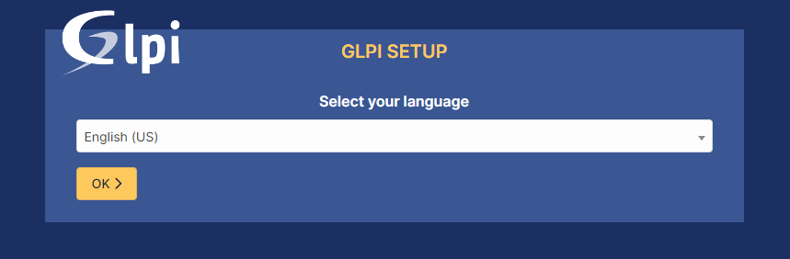

Accepter les conditions d’utilisation

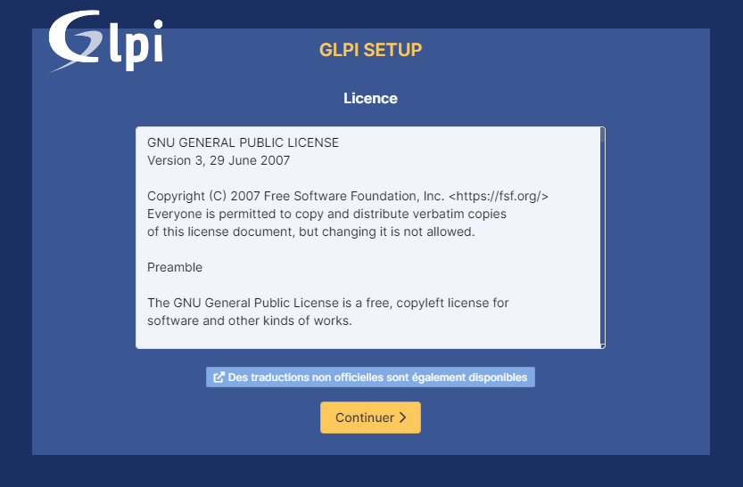

Sélectionner « installer »

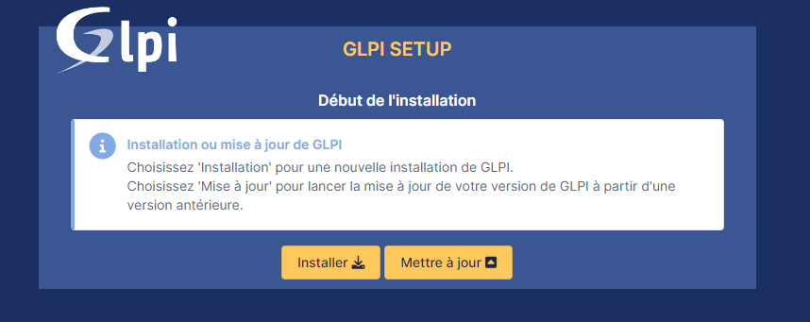

En bas de la page, cliquer sur « continuer »

Se connecter en utilisant le compte créer précédemment

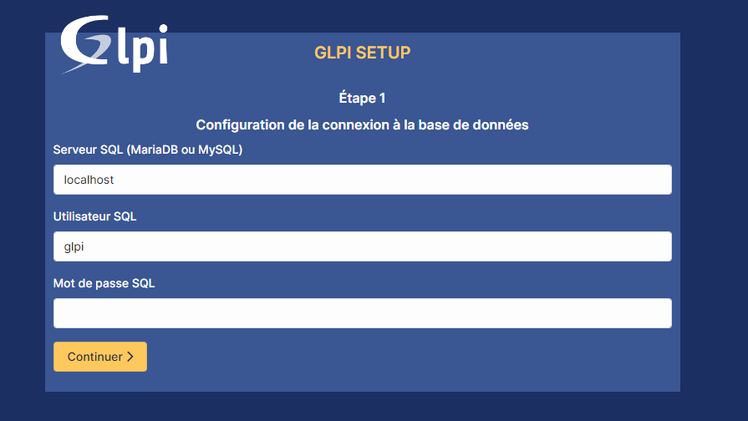

Sélectionner la base de donnée « glpi » créer précédemment

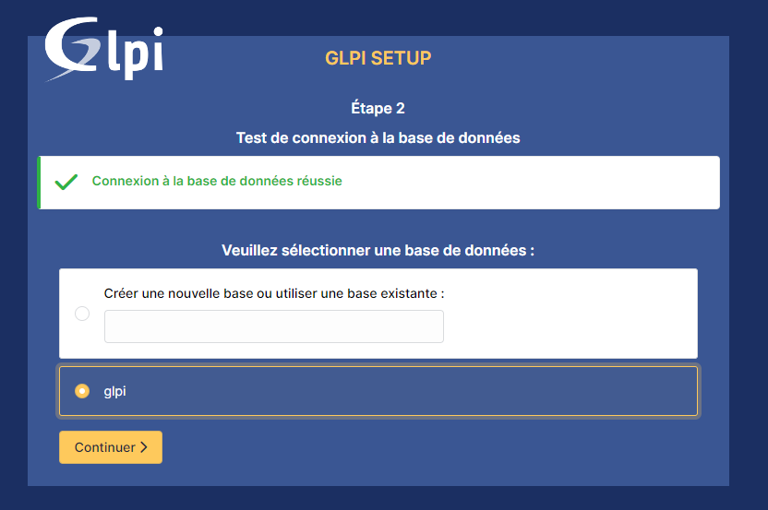

Cliquer sur « continuer » une fois la base de donnée initialisée.

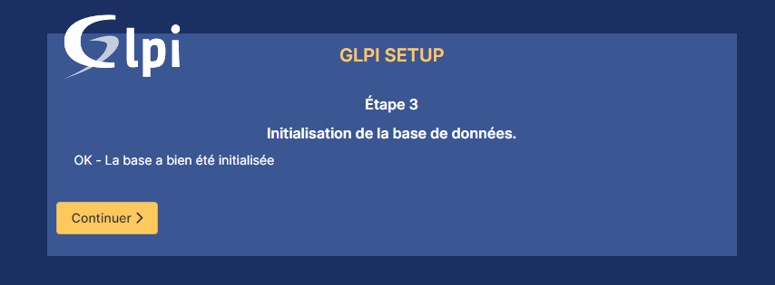

Choisir si on partage des données ou non puis cliquer sur « continuer »

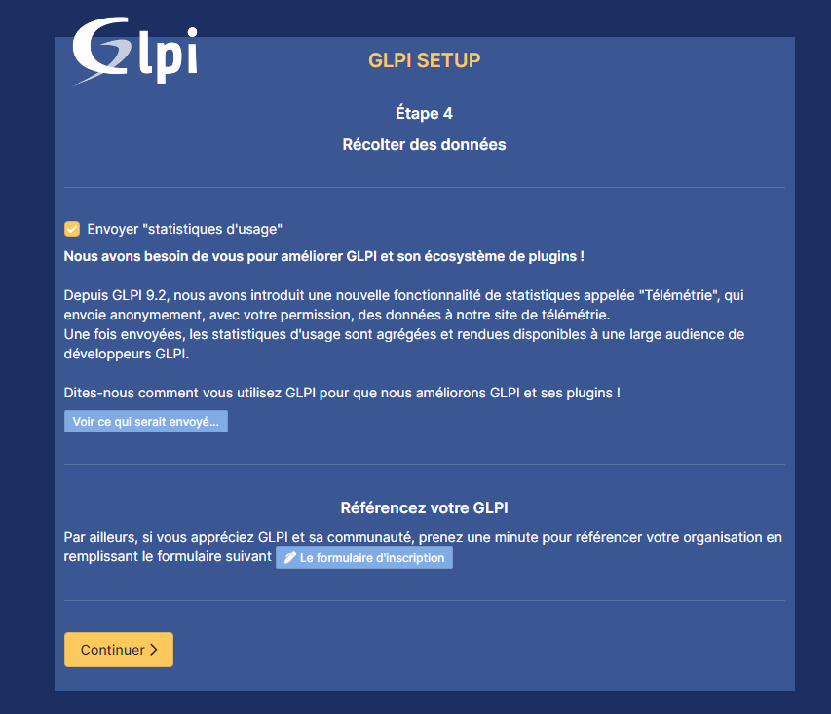

Cliquer sur « continuer »

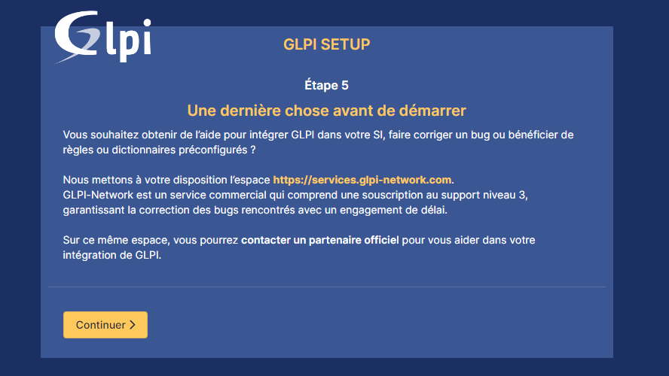

Cliquer sur « utiliser GLPI »

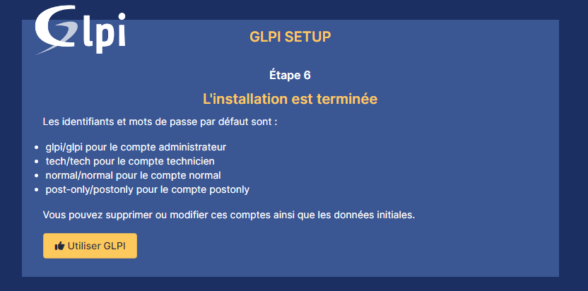

Se connecter avec les identifiants « glpi » et « glpi »

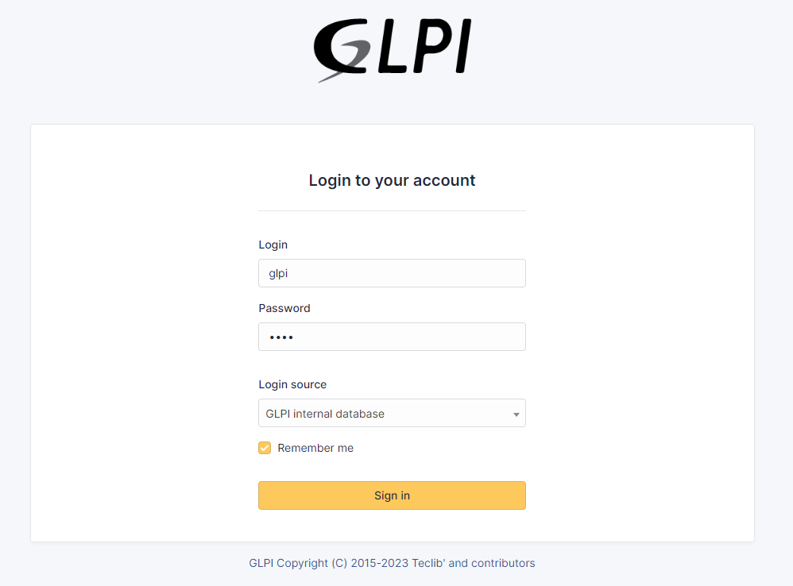

1. On accède à la page d’accueil. On retrouve ces erreurs :

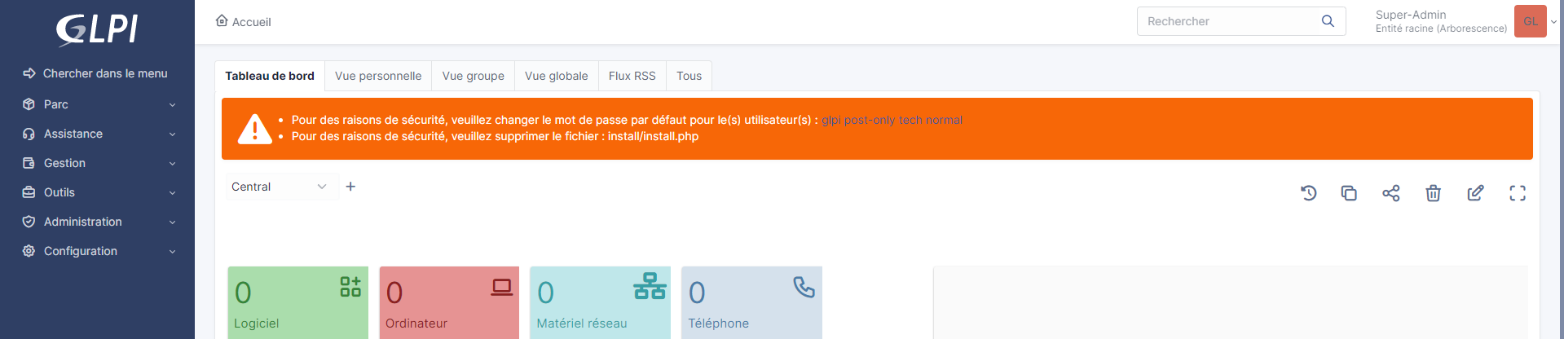

Pour régler la première erreur, il faut changer les mots de passe des utilisateurs listés.  
On clique sur ces utilisateurs et on change leur mot de passe un par un. On entre un mot de passe puis on clique sur « sauvegarder ».

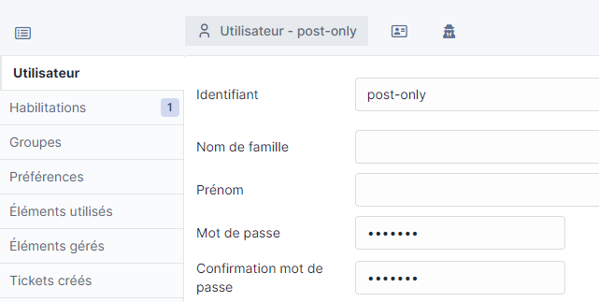

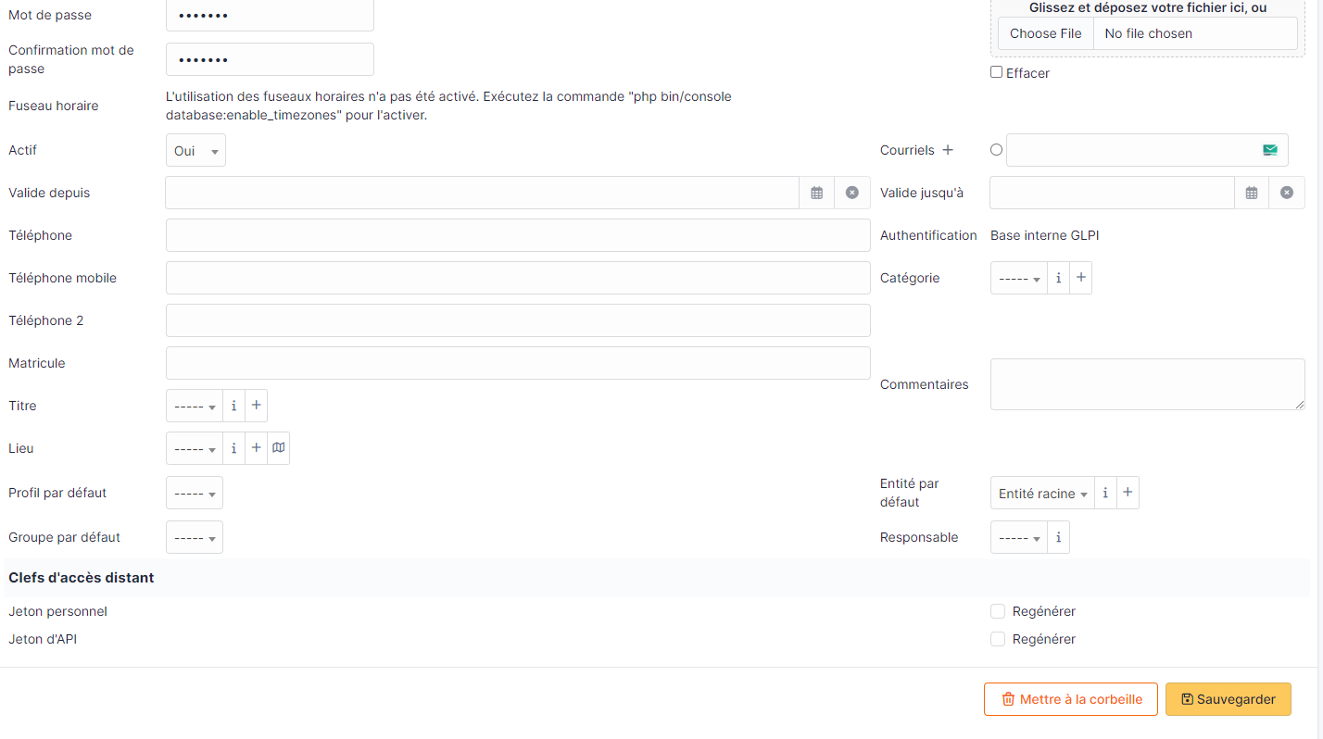

Les mots de passe de tous ces comptes ont été changés, il ne reste plus que cette erreur qui demande de supprimer un fichier.

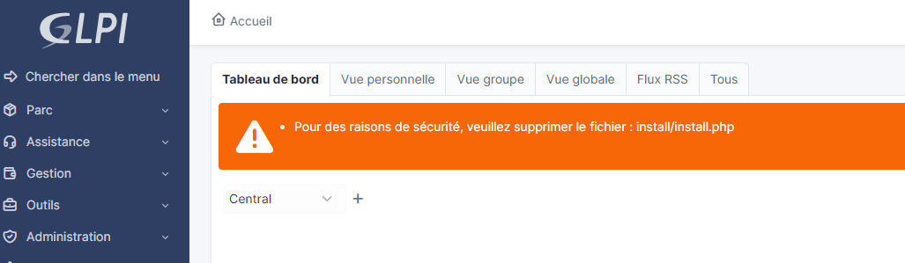

On le supprime donc à l’aide de la commande « rm ».



Plus d’erreurs !

1. On créer un compte admin « technicien »

Puis un compte self-service « client ».

On retrouve nos deux comptes dans le tableau des utilisateurs.

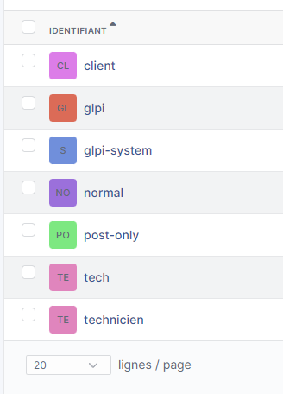

1. On se déconnecte de notre compte admin, puis on se connecte à notre compte « client » :

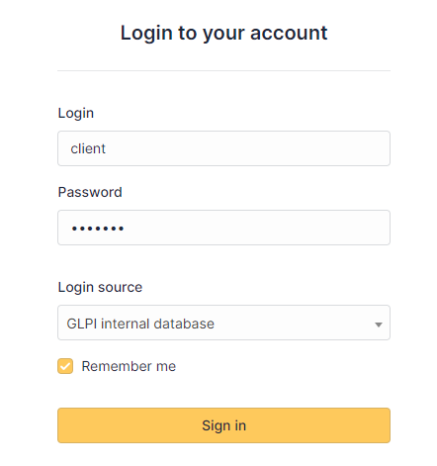

Une fois connecté, on se rend dans l’onglet « créer un ticket » pour ouvrir un ticket.

On se reconnecte à notre compte admin pour affecter le ticket au compte « technicien ». On va d’abord dans la liste des tickets, puis on clique sur le ticket, et on l’attribue. On sauvegarde.

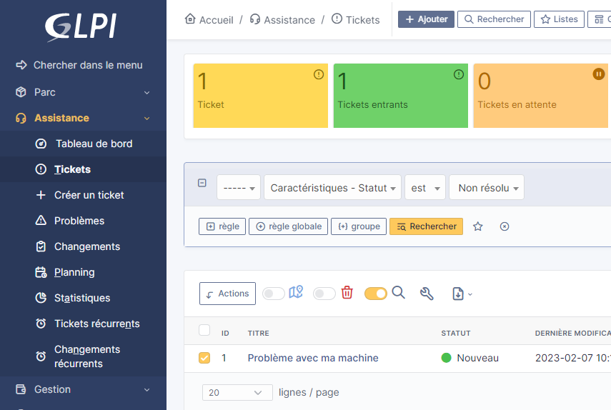

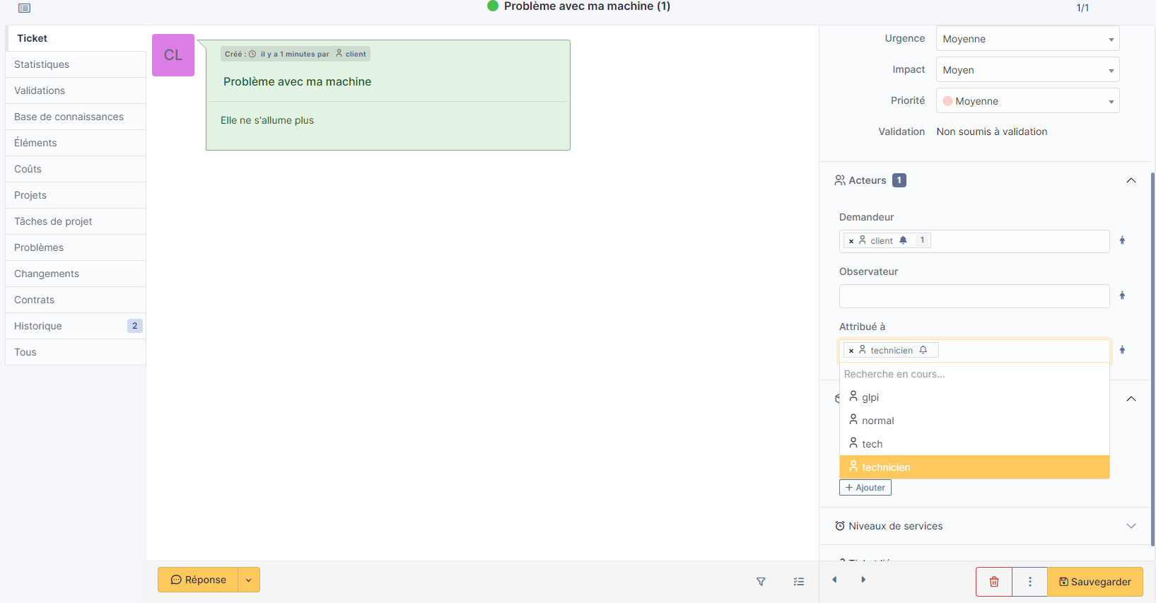

Le ticket est maintenant attribué au technicien. Il peut le voir dans sa liste de tickets.

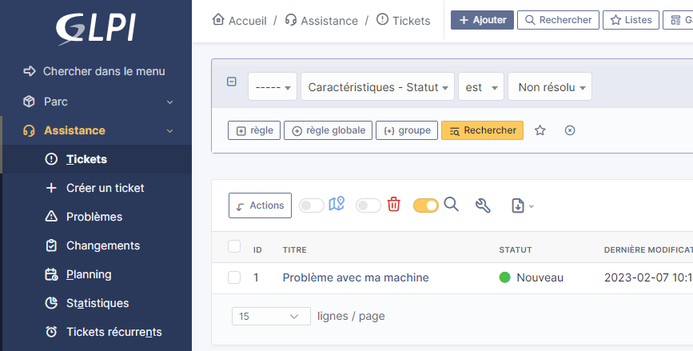

Il peut y répondre.

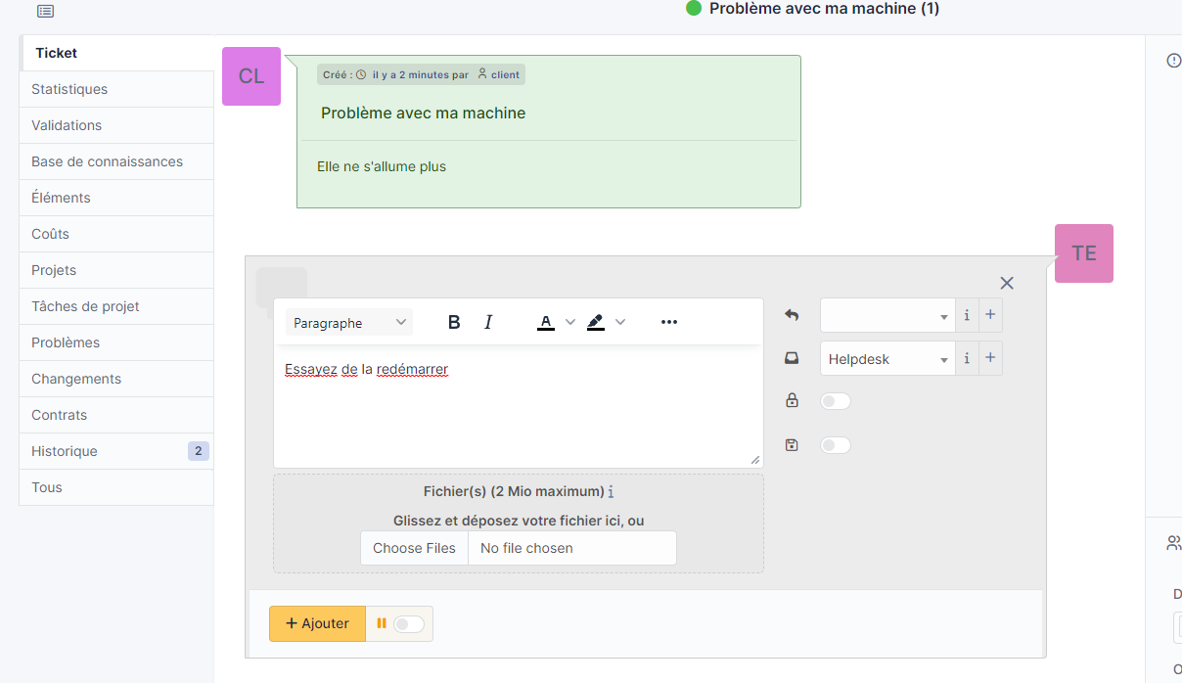

1. L’utilisateur « client » peut maintenant répondre que grâce à la réponse du technicien, son problème a été résolu. On se reconnecte à son compte pour cela.

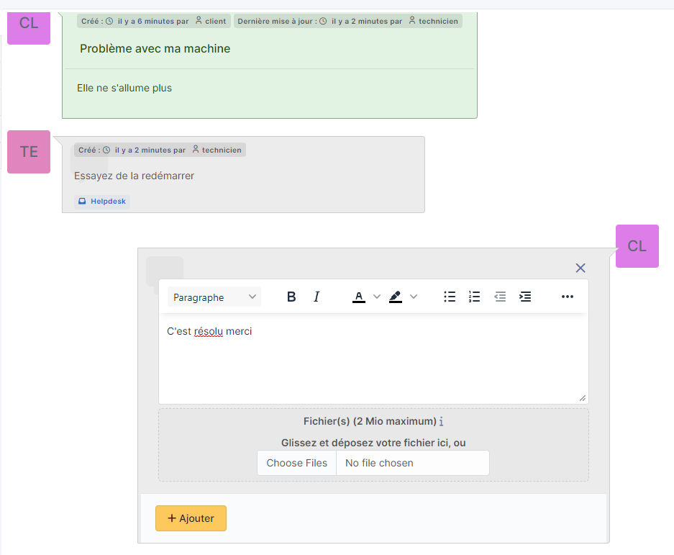

Le compte technicien peut fermer le ticket.

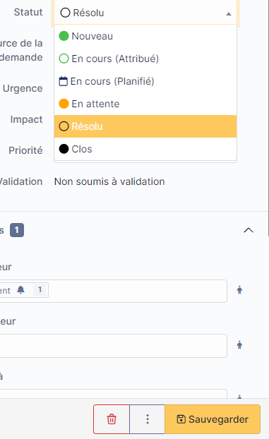

1. Collègue : Bonjour, j'ai un problème avec mon accès internet. Je n'arrive plus à naviguer sur le web.

Vous : D'accord, pouvez-vous me décrire plus en détail le problème ? Est-ce que vous avez une erreur particulière sur votre écran ?

Collègue : Non, lorsque j'ouvre mon navigateur, il ne charge aucune page et affiche un message d'erreur indiquant que la connexion a échoué.

Vous : Très bien, nous allons d'abord vérifier votre connexion réseau. Avez-vous essayé de débrancher votre routeur pendant quelques minutes et de le rebrancher pour voir s'il y a une amélioration ?

Collègue : Oui, j'ai déjà fait ça mais cela n'a rien changé.

Vous : D'accord, je vais vérifier les paramètres de votre réseau et voir s'il y a une configuration incorrecte. Si cela ne fonctionne toujours pas, je vais vous connecter à un technicien plus qualifié pour résoudre ce problème.

1. Collègue : Salut, j'ai un problème avec l'application mobile que je suis en train d'utiliser. Je n'arrive pas à ajouter un nouveau produit.

Vous : D'accord, pouvez-vous me décrire plus en détail le problème ? Est-ce que vous recevez une erreur particulière lorsque vous essayez d'ajouter un produit ?

Collègue : Oui, lorsque j'essaye d'ajouter un produit, j'obtiens un message d'erreur indiquant que le produit existe déjà.

Vous : Très bien, nous allons vérifier les paramètres de l'application et vérifier s'il y a une restriction qui empêche l'ajout de produits en double. Si cela ne fonctionne toujours pas, je vais vous connecter à un développeur plus qualifié pour résoudre ce problème.